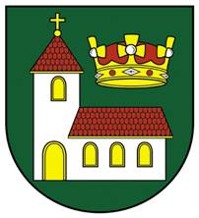
OBEC KOSTOLNÉ KRAČANY

OBECNÝ ÚRAD - ŠIPOŠOVSKÉ KRAČANY č. 149
KOSTOLNÉ KRAČANY 930 03

Zverejnenie počtu obyvateľov obce

Obec Kostolné Kračany v zmysle § 171 ods. 9 a § 176 ods. 8 zákona č. 180/2014 Z.z
o podmienkach výkonu volebného práva a o zmene a doplnení niektorých zákonov v znení neskorších predpisov ku dňu vyhlásenia volieb do orgánov samosprávy obcí eviduje 1425 obyvateľov.
Minimálny počet predpisov voličov podporujúcich kandidatúru nezávislých kandidátov pre voľby do obecného zastupiteľstva a voľby starostu obce je pri vyššie uvedenom počte obyvateľov 100 podpisov voličov na podpisovej listine.

V Kostolných Kračanoch, dňa 26.07.2022
Ladislav Gódány
Starosta obce

